20230110-0223在MS-Access中執行SQL
- 執行MS-ACCESS並建立一個資料庫檔，檔名為d:\a.accdb。

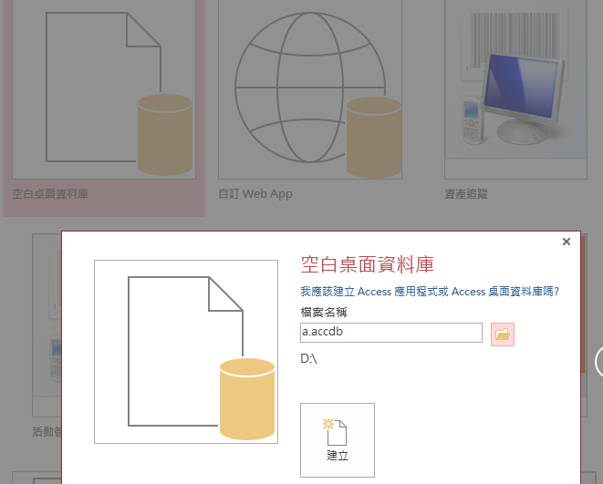

用ms-access的「外部資料/XML檔案」功能匯入軟用乙檢術科第一題的XML資料檔student.xml到目前開啟的資料庫中

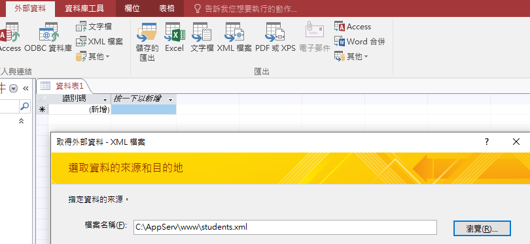
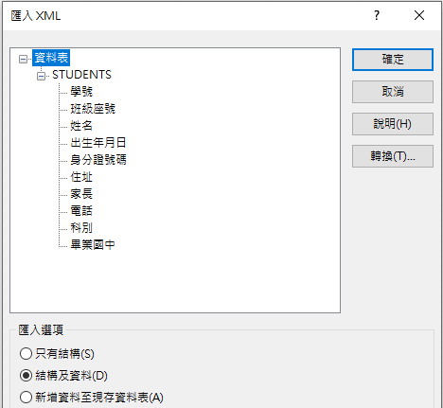

匯入有10個欄位計479筆紀錄的students資料表成功如下：
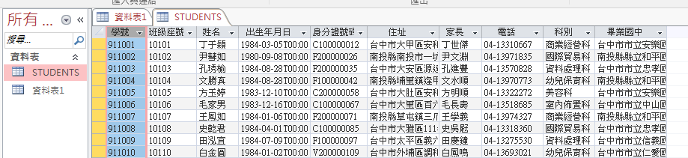

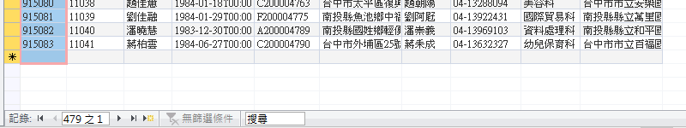

- 如(2)自conduct.xml匯入有2個欄位的conduct資料表
也有479筆資料如下：
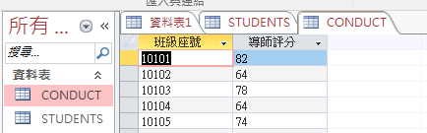

- 如(2)自records.xml檔匯入有301筆資料錄(每筆有「班級座號、年月日、公假、事假、病假、曠課」等6個欄位)的records資料表如下：
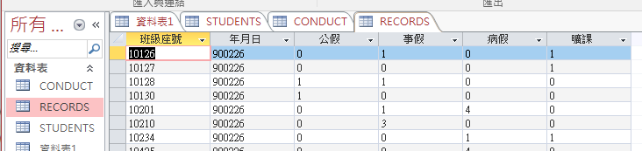

點選「建立/查詢設計/新增」並STUNDENTS資料表，再挑STUNDENTS.* 欄位，並按「!執行鈕」，結果會列出全部479筆資料的所有欄位內容。

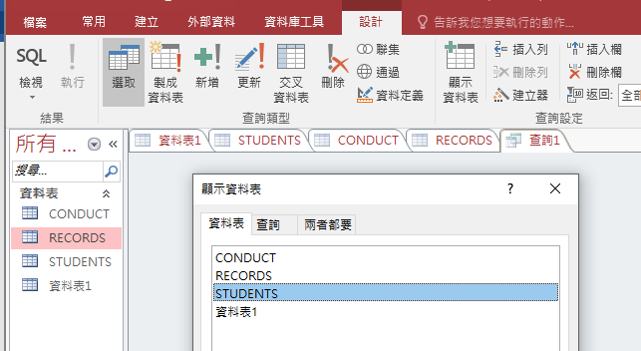

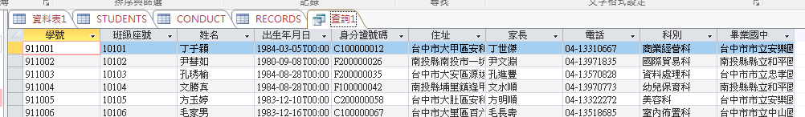

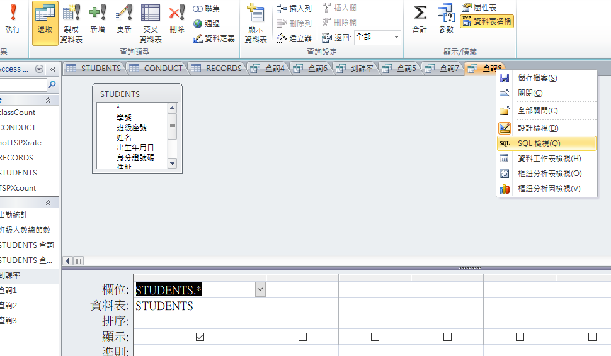

於新查詢的標題處按右鍵/選「SQL檢視」並修改如下

SELECT STUDENTS.* FROM STUDENTS where RIGHT(班級座號,2)="20";

並執行之，會列出座號為20號的10筆資料。

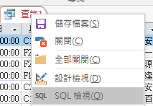

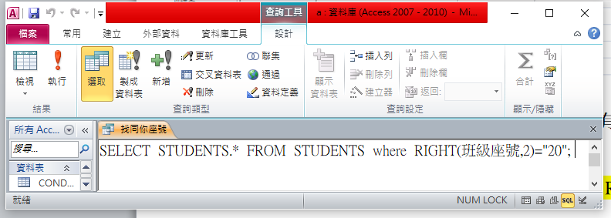

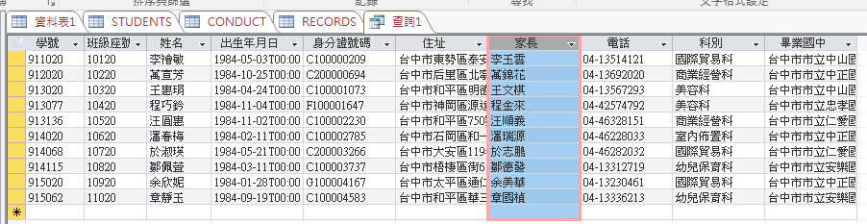
- 按「查詢1」右上方X鈕關閉查詢並儲存修改，查詢名稱請命名為「查20號」
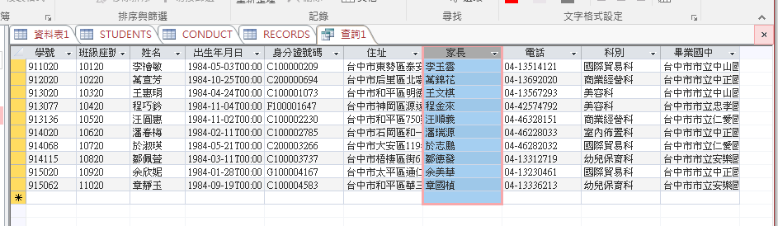
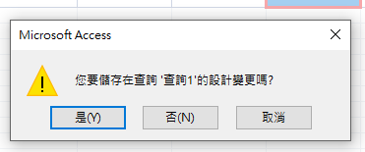
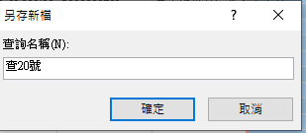
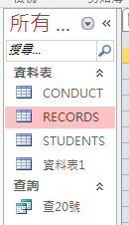

- 開啟(7)建立的「查20號」查詢並按下上方執行鈕，結果如下：
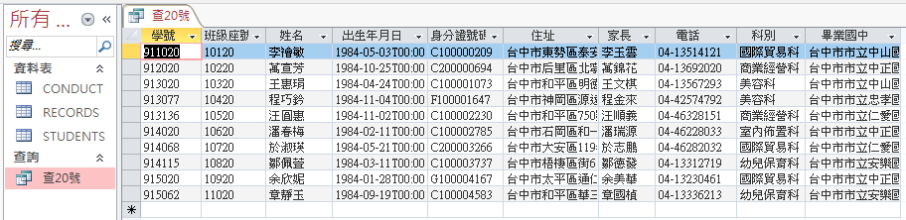

選「建立/查詢設計」/按「X關閉鈕」（不選來源資料表）/於「查詢n」標題處按右鍵/選「SQL檢視」/並輸入如下黃底處SQL指令

update STUDENTS set [班級座號]="111"+RIGHT(班級座號,2)

WHERE RIGHT(班級座號,2)="20";

來將(8)查出的座號為20號10筆資料的班級改為111班；/並執行之 (要選「是」確定更新記錄)：

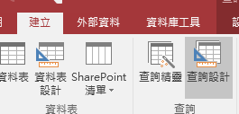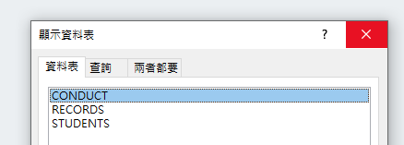

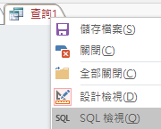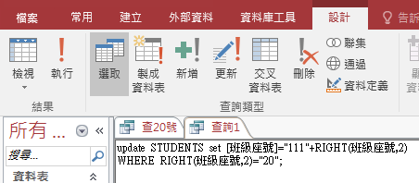

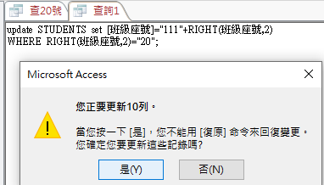

/並按X鈕將本查詢存為「改所有20號到111班」。

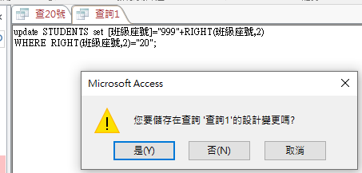

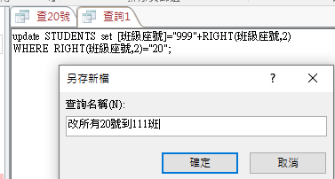

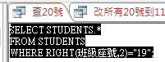

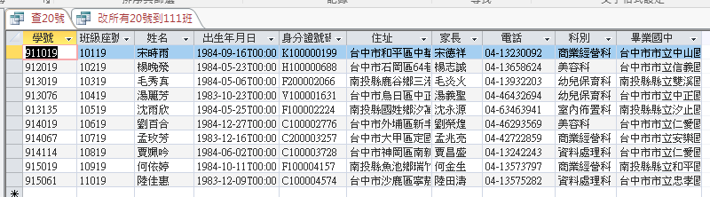

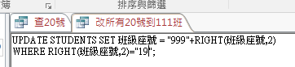

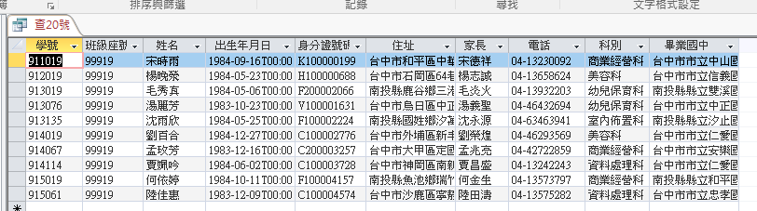

(10)執行(7)的「查20號」查詢，發現所有20號的班級碼皆已改為111。

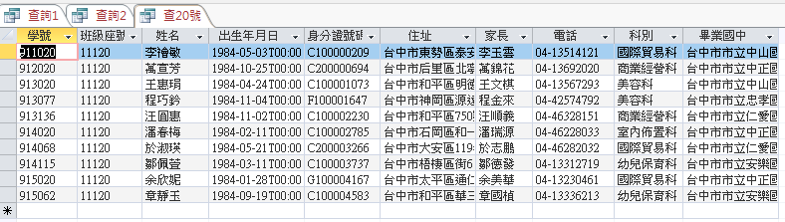

(11)同上再新增一查詢(其SQL指令如下黃底文字處)，查詢名稱給「新生名冊-1」，執行結果如下：

SELECT [科別], [班級座號], [學號], [姓名], [身分證號碼] , mid([身分證號碼],2,1) as sex, [出生年月日],mid([出生年月日],1,4)-1911 as yy , mid([出生年月日],6,2) as mm, mid([出生年月日],9,2) as dd,[畢業國中] ,right([畢業國中],2) as 入學資格 FROM STUDENTS

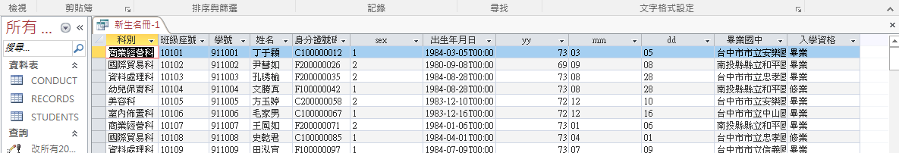

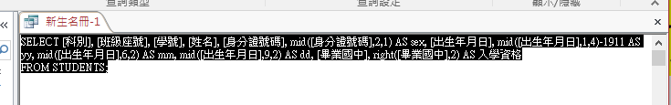

(12) 同(11)再新增一查詢(其SQL指令如下黃底文字處)，查詢名稱給「新生名冊-2」，執行結果如下：
SELECT [科別], iif([科別]= '商業經營科','401','x0x') AS 科別代號, [學號], [姓名], [身分證號碼], iif(mid([身分證號碼],2,1)='1','男','女') AS sex, mid([出生年月日],1,4)-1911 AS yy, mid([出生年月日],6,2) AS mm, mid([出生年月日],9,2) AS dd, right([畢業國中],2) AS 入學資格FROM STUDENTS;
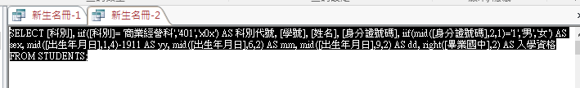
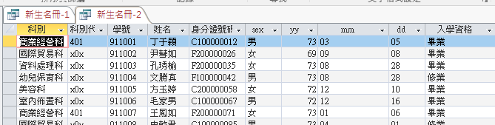

(13) 同(12) 再新增一查詢，查詢名稱給「新生名冊-3」但依下圖修改科別代號運算欄公式(其餘指令內容同新生名冊-2查詢)如下：
iif([科別]= '商業經營科','401', iif([科別]= '國際貿易科','402', iif([科別]= '資料處理科','404',
iif([科別]= '幼兒保育科','503', iif([科別]= '美容科','504','506') ) ) ) ) AS 科別代號

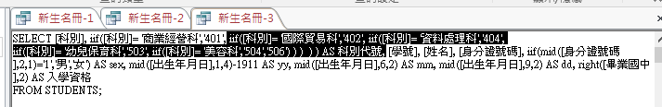

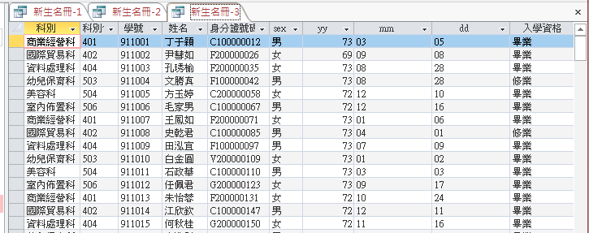

本「新生名冊-3」查詢結果如下：

(14) 同(13)再新增一查詢(其SQL指令如下黃底文字處)，查詢名稱給「用座號關聯導師評分及姓名」，執行結果如下(你會發現如下結果筆數較479筆少了十筆)：
SELECT A.[班級座號], B.[導師評分] , A.[姓名]
FROM STUDENTS AS A, CONDUCT AS B
WHERE (A.[班級座號]= B.[班級座號]);
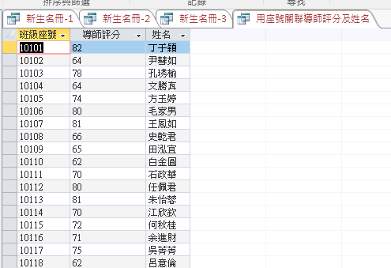

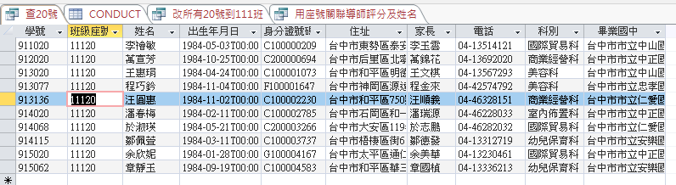

(15)同上用如下黃底處SQL指令建立一個records內容的查詢；本查詢名稱命名為「找20號生的出缺勤」(此處查詢以20號為例，座號為個位數者請於前方補0，如3號請用03)，執行結果如下圖：

Select * from records WHERE RIGHT(班級座號,2)="20";

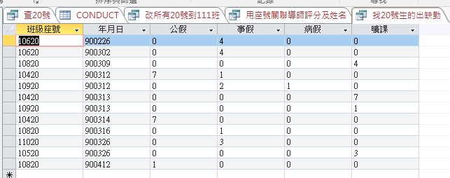

(16)用如下黃底處SQL指令建立一個更新records內容的查詢；本查詢名稱命名為「改20號的出缺勤到111班」(此處查詢以20號為例，座號為個位數者請於前方補0，如3號請用03)，執行結果如下圖(要選「是」確定更新記錄)：

update records set [班級座號]="111"+RIGHT(班級座號,2) WHERE RIGHT(班級座號,2)="20";

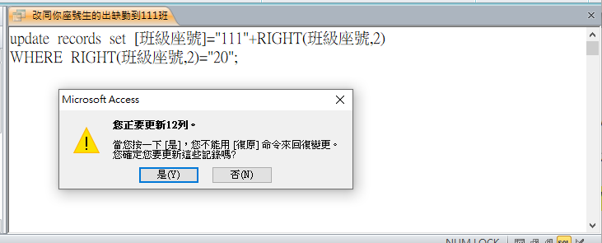

(17)再新增一查詢(其SQL指令如下黃底文字處)，查詢名稱給「TSPX101」，執行結果如下：
Select sum([事假]) as T, sum([病假]) as S, sum([公假]) as P , sum([曠課]) as X from records where left([班級座號],3)="101" and mid([年月日],3,2)="03"
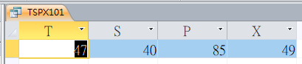
如上查詢結果同下圖101班的統計
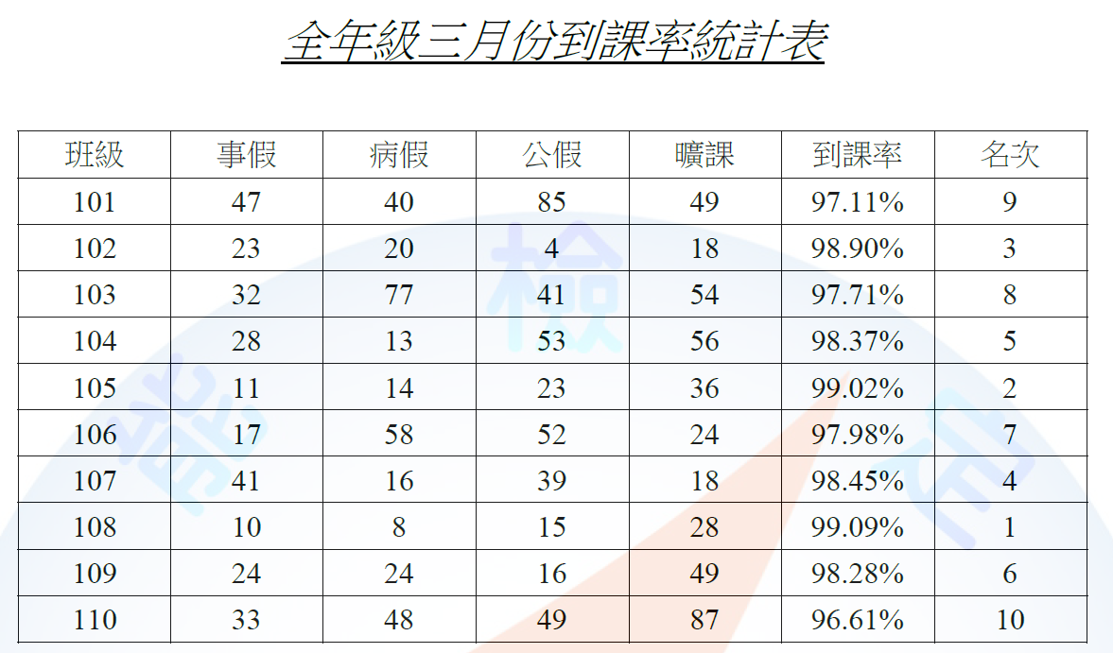

(18) 同上再新增一查詢(其SQL指令如下黃底文字處)，查詢名稱給「TSPXcount」，執行結果如下(發現統計結果和如上圖乙檢第1題統計表不一樣，各班出缺勤的短少數的總和變為111班的統計數)：
SELECT left([班級座號],3) as 班級, sum([事假]) AS 事, sum([病假]) AS 病, sum([公假]) AS 公, sum([曠課]) AS 曠 FROM records WHERE mid([年月日],3,2)="03" group by left([班級座號],3) order by left([班級座號],3);
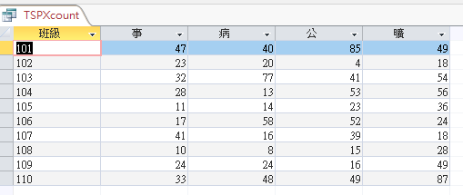

(19) 同上再新增一查詢(其SQL指令如下黃底文字處)，查詢名稱給「CLASScount」，執行結果如下(多了111班)：

SELECT left([班級座號],3) as 班級,count([學號]) as 人數, 156*count([學號]) as 總節數人數 FROM STUDENTS group by left([班級座號],3) order by left([班級座號],3);
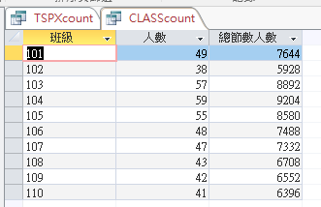

(20) 同上再新增一查詢(其SQL指令如下黃底文字處)，查詢名稱給「到課率A」，執行結果如下(多了111班)：

SELECT a.班級,[事],[病],[公],[曠],[人數],[總節數人數],1-([事]+[病]+[公]+[曠])/[總節數人數] as 到課率 FROM TSPXcount AS a, classcount AS b WHERE a.班級=b.班級 order by a.班級;
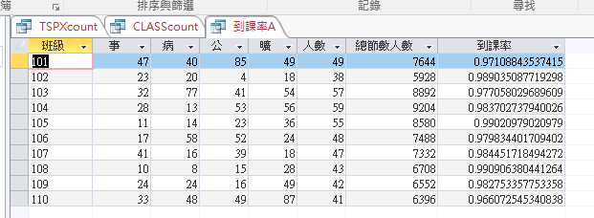

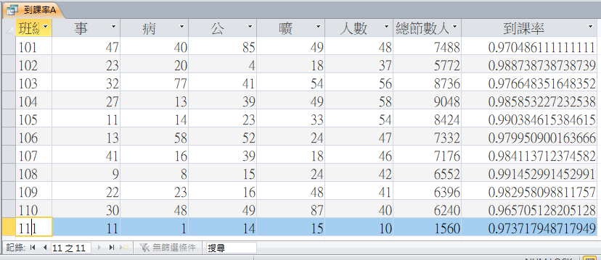

(21) 同上再新增一查詢(其SQL指令如下黃底文字處)，查詢名稱給「到課率B」，執行結果如下(多了111班)：

SELECT A.[班級], A.[到課率],count(*) as 名次
FROM 到課率A AS A ,到課率A AS B where A.[到課率]<=B.[到課率]
group by A.[班級], A.[到課率] order by count(*)
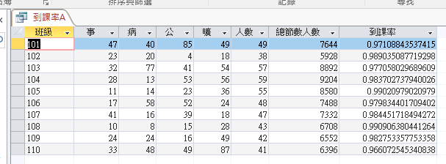
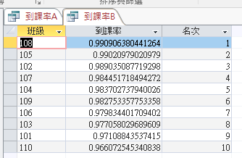

註1：執行如下SQL可看出所有符合(21)點條件的資料，如102班查出有3筆符合，故其名次為第3名。

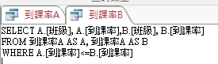
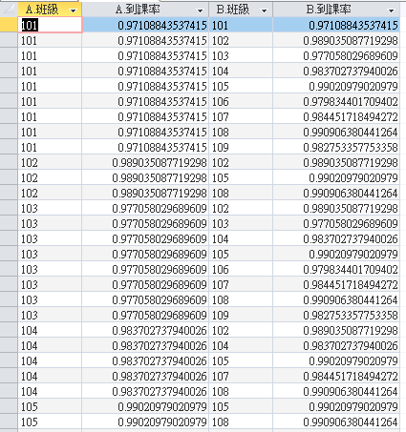

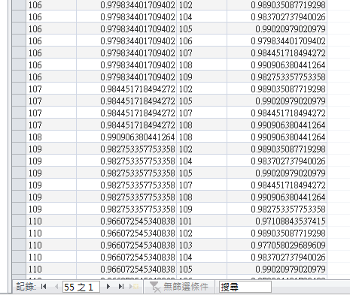

(22) 同上再新增一查詢(其SQL指令如下黃底文字處)，查詢名稱給「到課率C」，執行結果如下：
SELECT A.[班級], [事], [病], [公], [曠], [人數], [總節數人數], A.[到課率], B.[名次] FROM 到課率A AS A, 到課率B AS B WHERE A.[班級]=B.[班級];
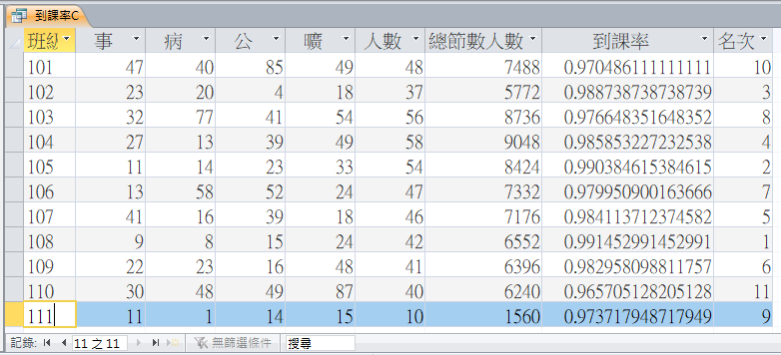

(23) 同上再新增一查詢(其SQL指令如下黃底文字處)，查詢名稱給「四班三月份曠缺累計」，執行結果如下(和如下乙檢第1題的統計圖數不一致，此為改列111班的紀錄所造成)：
SELECT left([班級座號],3) AS 班級, sum([事假]) as 事假小計 ,sum( [病假]) as 病假小計,sum( [公假]) as 公假小計, sum([曠課]) as 曠課小計 FROM records where mid([年月日],3,2)="03" and left([班級座號],3) >= "104" and left([班級座號],3) <= "107" group by left([班級座號],3)

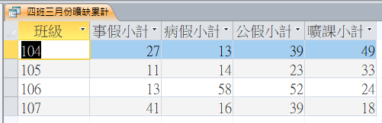
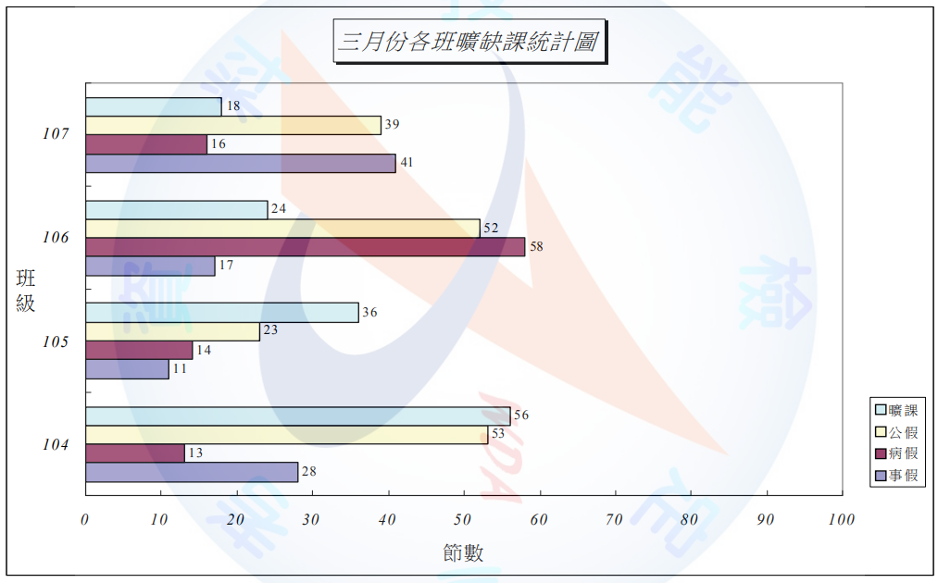

(24)以上操作過程請存檔並寄給自己，以備日後使用。

